Блок «Лекция»

Основные элементы

Описание | Элемент | Обязательно
Индикатор начала задания | <начало> | да
Начало новой страницы | <страница> | да
Абзац с текстом | <абзац> | да*

*вместо элемента <абзац> может также присутствовать любой из дополнительных элементов: <центр>, <отступ>, <список>, <!>, <ссылка> (см. описание доп. элементов ниже).

Пример записи для страницы с минимальным набором параметров:

<начало>
<страница>
<абзац>Это текст абзаца без дополнительного форматирования. На странице таких абзацев может быть любое количество. Для абзаца можно также сделать дополнительные настройки.

Так будет выглядеть эта страница в Тестеме:

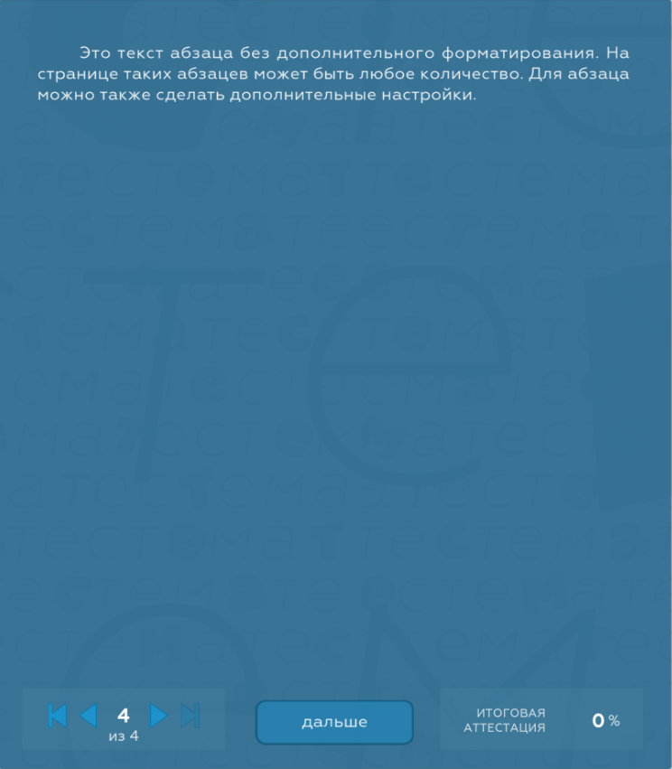

Дополнительные элементы (не являются обязательными)

Описание | Элемент
Заголовок для всех страниц текущего блока | <заголовок>
Жирный текст с выравниванием по центру | <центр>
Абзац с отступом слева | <отступ>
Элемент маркированного списка | <список>
Текст в рамке с указанием особой важности | <!>
Сделать текст любого элемента наклонным | <наклон>
Изображение для страницы* | <фото>
Описание изображения | <описание>
Аудио или видеофайл (воспроизводится в Тестеме с защитой от копирования)* | <файл>
Внешний аудио или видеофайл (URL стороннего ресурса, например ЯндексДиск или RUTUBE) | <html>
Текст ссылки, на которую нужно кликнуть, чтобы просмотреть или прослушать аудио или видеофайл | <ссылка>
Источник изображения, аудио или видеофайла | <источник>

*для аудио или видеофайла указывается полный путь к файлу на вашем ПК. Пример:

<фото>C:\мои проекты\Тесты для студентов\фото\picture.jpg
<файл>C:\мои проекты\Тесты для студентов\видео\sample.mp4

Чтобы скопировать путь к файлу в Windows, откройте папку, в которой он расположен, затем кликните правой кнопки мыши на строку с указанием пути в самом верху окна проводника и выберите из раскрывшегося меню «Копировать адрес как текст». После этого сделайте вставку в ваш документ и добавьте к пути обратный слеш и имя файла (в примере выше это \sample.mp4). При этом расширение файла должно присутствовать обязательно! Если в вашей операционной системе расширения файлов скрыты, их можно увидеть, кликнув на файл правой кнопкой мыши и выбрав «Свойства».

Для элементов <файл> (т.е. для аудио или видеофайлов) также существует более простой и надежный вариант добавления в проект. Вы можете указать только имя самого файла без полного пути его расположения:

<файл>sample.mp4

В этом случае после сохранения проекта в Тестеме необходимо создать папку с именем media и поместить в нее все аудио и видеофайлы, которые присутствуют в проекте. Указанная папка обязательно должна располагаться в том же месте, где находится файл с вашим проектом.

ВАЖНО: элементы <описание> и <источник> являются компонентами элемента <фото> или <файл>, стоящего в вашем тексте непосредственно перед ними.
Пример записи для страницы с полным набором параметров:

<начало>
<заголовок>Знакомство с Тестемой
<страница>
<центр>Это текст в центре
<отступ>Это текст абзаца, имеющий отступ слева. Обычно его используют вначале страницы или когда начинается новая мысль.
<абзац>Это текст абзаца без дополнительного форматирования. После него мы поставили несколько элементов маркированного списка:
<список>первый пункт маркированного списка
<список>второй пункт маркированного списка
<наклон>
<список>третий пункт маркированного списка мы сделали наклонным, поэтому поставили перед ним элемент <наклон>
<!>Это важный текст. Поэтому он выделен особым образом.
<файл>C:\мои проекты\Тесты для студентов\видео\sample.mp4
<ссылка>Посмотрите это видео
<источник>С.И. Иванов
<абзац>и сравните увиденное с тем, что изображено на приведенных здесь фото
<фото>C:\мои проекты\Тесты для студентов\фото\picture1.jpg
<источник>Атлас хвойных растений, издательство «Природа», 2024 г.
<фото>C:\мои проекты\Тесты для студентов\фото\picture2.jpg
<описание>Фото ели №2

Так будет выглядеть эта страница в Тестеме:
